В некотором царстве, в некотором государстве жили-были царь с царицей. Всем хорошо жили, только не было у них детей. Вот раз царице приснилось, что недалеко от дворца есть тихий пруд, а в том пруду — ёрш с золотым хвостом.
Снится царице, что если она этого ерша съест, то родится у неё сын.
Наутро рассказала она царю про свой сон. Позвал царь рыбаков, велел разыскать тихий пруд, закинуть в него шёлковый невод. Закинули рыбаки невод, и попался им ёрш с золотым хвостом. Обрадовалась царица, кликнула свою любимую подружку, попову дочь, и говорит:
— Вели, подружка, приготовить ерша к обеду да смотри, чтоб никто к нему не притронулся.
Стала девушка-чернавка ерша варить, а попова дочь всё у печки вертится.
«Что за рыба такая диковинная?» — думает. Оторвала золотое пёрышко с левого бока да съела.
Тут и девушка-чернавка не вытерпела — оторвала пёрышко с правого бока да и в рот. А потом царица ерша съела, тарелочку хлебцем почистила.
Вот, скоро ли, долго ли, родилось у каждой по сыну-молодцу: у царицы — Иван-царевич, у поповны — Иван-попович, у чернавки — Иван — крестьянский сын.
Стали ребята расти не по дням, а по часам. Как хорошее тесто на дрожжах поднимается, так они вверх тянутся. К десяти годам богатырями стали — никому с ними не управиться. Силушка по жилушкам бежит могучая, кого за руку хватят — рука прочь, кого за ногу потянут — нога вон. Только друг с другом играть и могли.
Вот пошли они раз гулять по саду, увидали громадный камень. Упёрся в него руками Иван-царевич — чуть пошевелил. Взялся за него Иван-попович — на палец поднял. Ухватился Иван — крестьянский сын — загудел камень, покатился, деревья в саду поломал.
Под тем камнем — дверь железная за семью замками, за десятью печатями, а за дверью — подвал. В подвале — три коня богатырских, по стенам оружие ратное развешано. Вывели молодцы коней, стали себе оружие выбирать. Каждый себе по сердцу оружие взял. У Ивана-царевича на коне сбруя золочёная, в руках меч золотой. У Ивана-поповича у коня сбруя посеребрённая, в руках копьё серебряное. А у Ванюшки — крестьянского сына сбруя у коня мочальная, в руках дубинка железная.
Только подъехали они ко дворцу, ко тесовому крыльцу, выбежала царица, слезами заливается:
— Сыны мои милые, напали на нашу страну вороги, змеи лютые, идут на нас через речку Смородину, через чистый Калинов мост. Всех людей окрест в плен взяли, землю разорили, ближние царства огнём пожгли.
— Не плачь, матушка, отстоим мы речку Смородину, не пустим змея через Калинов мост.
Слово-дело, собрались — поехали.
Приезжают к реке Смородине, видят — по всему берегу кости лежат человечьи, всё кругом огнём сожжено, вся земля Русская кровью по­лита. У Калинова моста стоит избушка на курьих ножках.
— Ну, братцы, — говорит Иван-царевич, — тут нам и жить, и дозор нести, не пускать врагов через Кали­нов мост. Давайте по очереди караул держать.
Кинули жребий. Досталось первую ночь дежурить Ивану-царевичу, вторую — Ивану-поповичу, а третью — Ванюшке.
Вот ночь настала. Надел Иван-царевич золотые доспехи, взял меч, в дозор отправился.
Ждёт-пождёт — тихо на речке Смородине. Лёг Иван-царевич под ракитовый куст да и заснул богатырским сном. А Ванюшке в избушке не спится, не лежится, седло под головой вертится. Встал Ванюшка, взял дубинку железную, вышел к речке Смородине. А у Калинова моста под кустом Иван-царевич спит-храпит, как лес шумит.
Вдруг в реке воды заволновались, на дубах орлы раскричались: выезжает Чудо-юдо — шестиглавый змей. Как дыхнёт на все стороны — на три версты все огнём пожёг! Всту­пил его конь ногой на Калинов мост. Рассердился тут Иван — крестьянский сын:

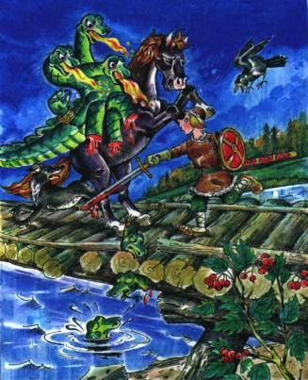
— Ты куда со своей лапой на чистый Калинов мост?
Размахнулся Ванюшка дубинкой железной — три головы, как кочны, снёс; размахнулся ещё разок — ещё три сшиб. Головы под мост положил, туловище в реку столкнул. Пошёл в избушку да и спать лёг.
Утром-светом вернулся с дозора Иван-царевич. Братья его и спрашивают:
— А что, царевич, как ночь прошла?
— Тихо, братцы, мимо меня и муха не пролетела.
Сидит Ванюшка, помалкивает.
На другую ночь пошёл в дозор Иван-попович. Ждёт-пождёт — тихо на речке Смородине. Лёг Иван-попович под ракитов куст и заснул богатырским сном. Среди ночи взял Ванюшка железную палицу, пошёл на речку Смородину. А у Калинова моста, под кустом, Иван-попович спит-храпит, как лес шумит.
Вдруг в реке воды взволновались, на дубах орлы раскричались: выезжает Чудо-юдо — девятиглавый змей.
Под ним конь споткнулся, ворон на плече встрепенулся, сзади пёс ощетинился.
Рассердился девятиглавый змей:
— Что ты, собачье мясо, спотыкаешься, ты, воронье перо, трепещешь, ты, пёсья шерсть, щетинишься? Нет для меня на всём свете противника!
Отвечает ему ворон с правого плеча:
— Есть на свете тебе противник — русский богатырь, Иван — крестьянский сын.
— Иван — крестьянский сын не родился, а если родился, то на войну не сгодился, я его на ладонь посажу, другой прихлопну, только мокренько станет.

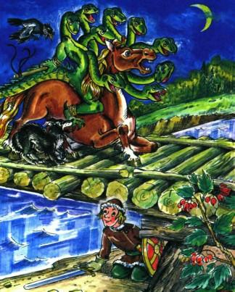
Рассердился Ванюшка:
— Не хвались, вражья сила! Не поймав ясного сокола, рано перья щипать, не побившись с добрым молодцем, рано хвастаться.
Вот сошлись они, ударились — только земля кругом застонала. Чудо-юдо — девятиглавый змей Ивана по щиколотку в землю вбил. Разгорячился Ванюшка, разошёлся, размахнулся дубинкой — три головы змея, как кочны капусты, снёс.
— Стой, Иван — крестьянский сын, дай мне, Чудо-юдо, роздыху!
— Какой тебе роздых, вражья сила! У тебя девять голов — у меня одна!
Размахнулся Иванушка — ещё три головы снёс, а Чудо-юдо ударил Ивана — по колена в землю вогнал. Тут Ванюшка изловчился, захватил горсть земли и бросил Змею в глаза.
Пока Змей глаза протирал, брови прочищал, Иван — крестьянский сын сшиб ему последние три головы. Головы под мост положил, туловище в воду бросил.
Утром-светом вернулся с дозора Иван-попович, спрашивают его братья:
— А что, попович, как ночь прошла?
— Тихо, братцы, только комар над ухом пищал.
Тут Ванюшка повёл их на Калинов мост, показал им змеиные головы.
— Эх вы, сони непробудные, разве вам воевать? Вам бы дома на печи лежать!
На третью ночь собирается в дозор Ванюшка. Обувает сапоги яловые, надевает рукавицы пеньковые, старшим братьям наказывает:
— Братья милые, я на страшный бой иду, лежите — спите, моего крика слушайте.
Вот стоит Ванюшка у Калинова моста, за ним земля Русская. Прошло время за полночь, на реке воды взволновались, на дубах орлы раскричались. Выезжает Змей Горыныч, Чудо-юдо двенадцатиглавое. Каждая голова своим напевом поёт, из ноз­дрей пламя пышет, изо рта дым валит. Конь под ним о двенадцати крылах. Шерсть у коня железная, хвост и грива огненные.
Въехал Змей на Калинов мост.
Тут под ним конь споткнулся, ворон встрепенулся, сзади пёс ощетинился. Чудо-юдо коня плёткой по бёдрам, ворона — по перьям, пса — по ушам.
— Что ты, собачье мясо, спотыкаешься, ты, воронье перо, трепещешь, ты, пёсья шерсть, щетинишься? Али вы думаете, Иван — крестьянский сын здесь? Да если он народился да и на войну сгодился, я только дуну — от него прах останется!
Рассердился тут Ванюшка, выскочил:
— Не побившись с добрым молодцем, рано, Чудо-юдо, хвастаешь!

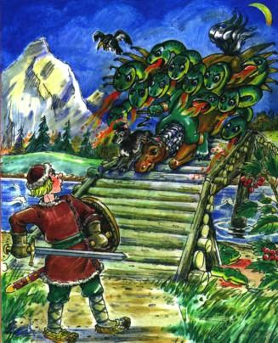
Размахнулся Ванюшка, сбил Змею три головы, а Змей его по щиколотку в землю вогнал, подхватил свои три головы, чиркнул по ним огненным пальцем — все головы приросли, будто век не падали. Дыхнул на Русь огнём — на три версты всё поджёг кругом. Видит Ванюшка — плохо дело, схватил камешек, бросил в избушку — братьям знак подать. Все око­шечки вылетели, ставенки в щепы разнеслись — спят братья, не слышат.
Собрал силы Ванюшка, размахнулся дубиной — сбил Змею шесть голов. Змей огненным пальцем чиркнул — приросли головы, будто век не падали, а сам Ванюшку по колена в землю вбил. Дыхнул огнём — на шесть вёрст Русскую землю сжёг.
Снял Ванюша пояс кованый, бросил в избушку — братьям знак подать. Разошлась крыша тесовая, подкатились ступеньки дубовые — спят братья, храпят, как лес шумит.
Собрал Ванюшка последние силы, размахнулся дубинкой, сшиб Змею девять голов. Вся сыра земля дрогнула, вода всколебалася, орлы с дубов попадали. Змей Горыныч подхватил свои головы, чиркнул огненным пальцем — приросли головы, будто век не падали, а сам Ванюшку по пояс в землю вогнал. Дыхнул огнём — на двенадцать вёрст Русскую землю сжёг.
Снял Ванюшка рукавицу пеньковую, бросил в избушку — братьям знак подать. Раскатилась избушка по брёвнышку. Проснулись братья, выскочили. Видят: вздыбилась речка Смородина, с Калинова моста кровь бежит, на Русской земле стон стоит, на чужой земле ворон каркает. Бросились братья на помощь Ванюшке. Пошёл тут богатырский бой. Чудо-юдо огнём палит, дымом дымит. Иван-царевич мечом бьёт, Иван-попович копьём колет. Земля стонет, вода кипит, ворон каркает, пёс воет.
Изловчился Ванюшка и отсёк Змею огненный палец. Тут уж стали братья бить-колотить, отсекли Змею все двенадцать голов, туловище в воду бросили.
Отстояли Калинов мост.

